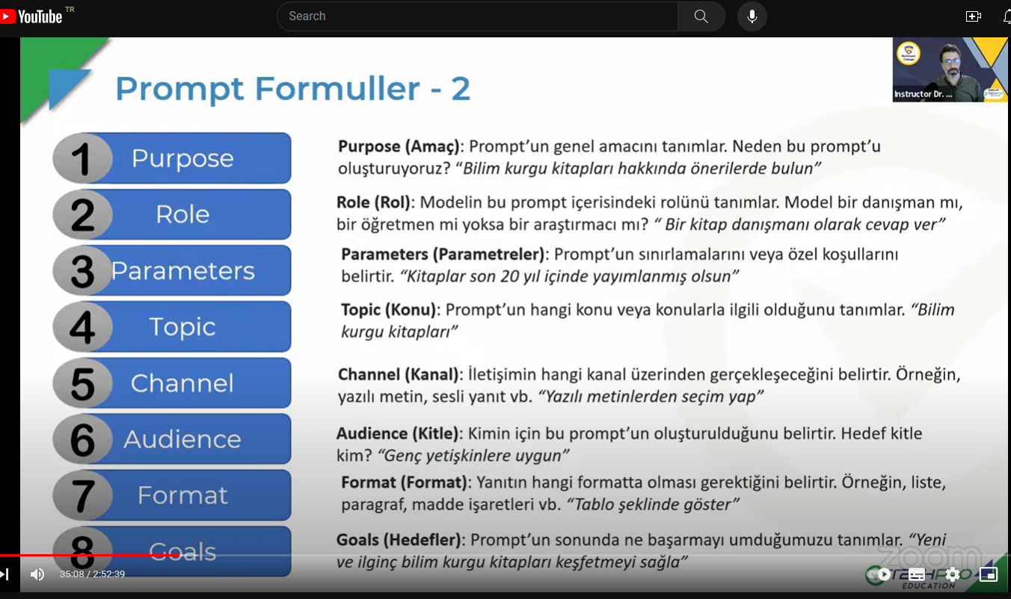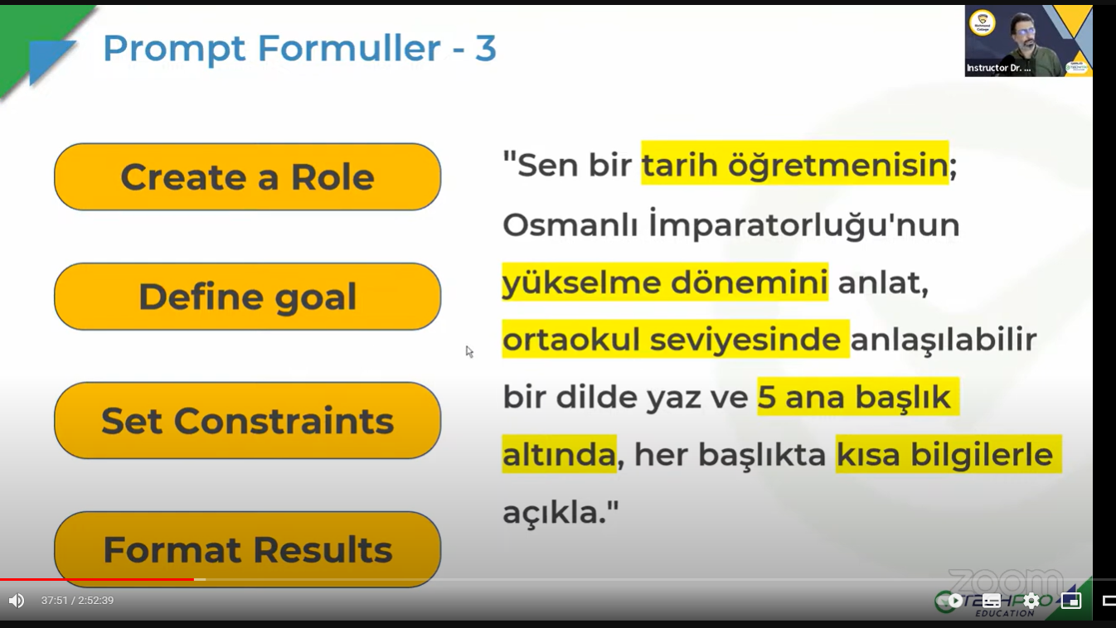

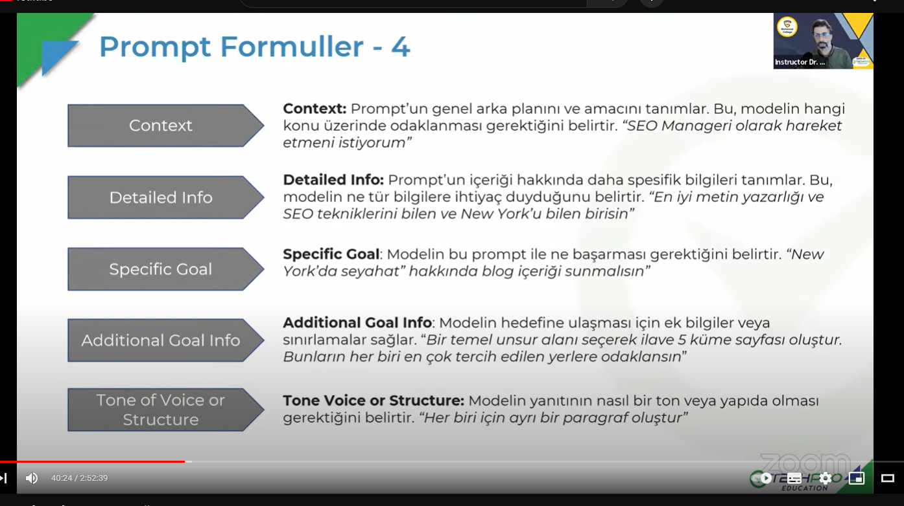

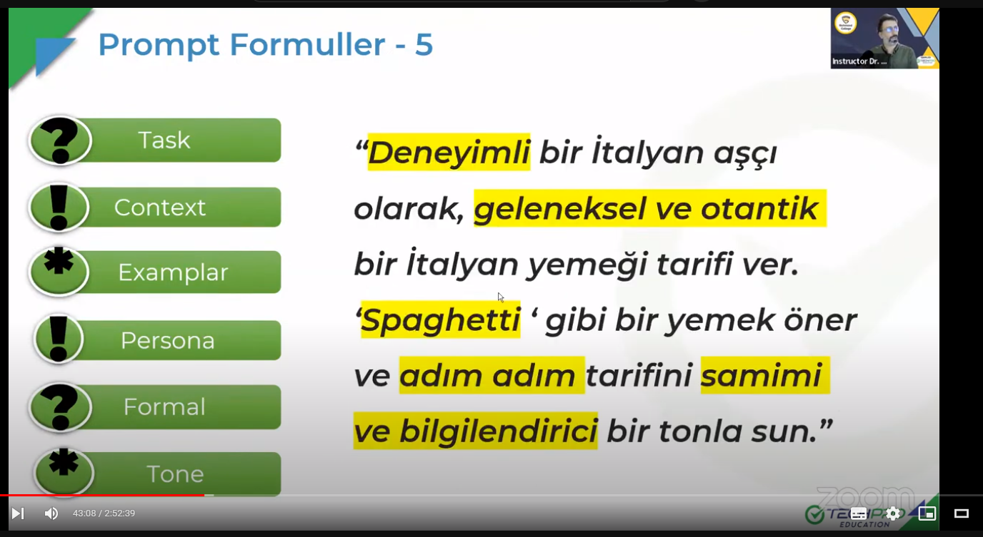

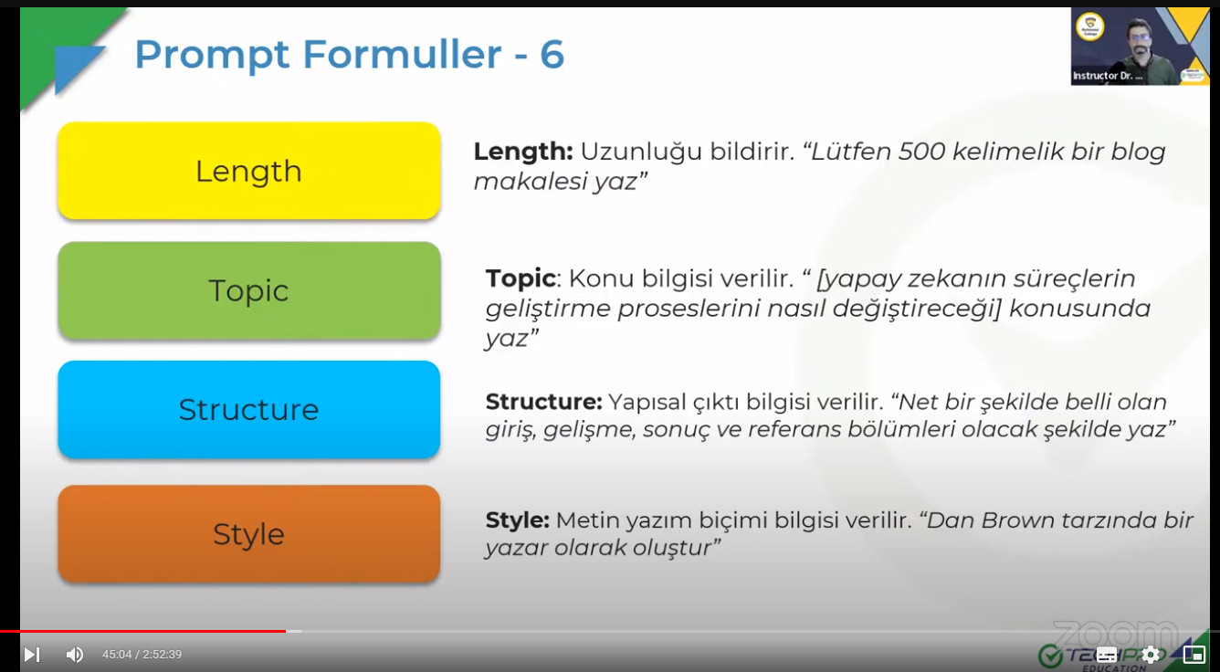

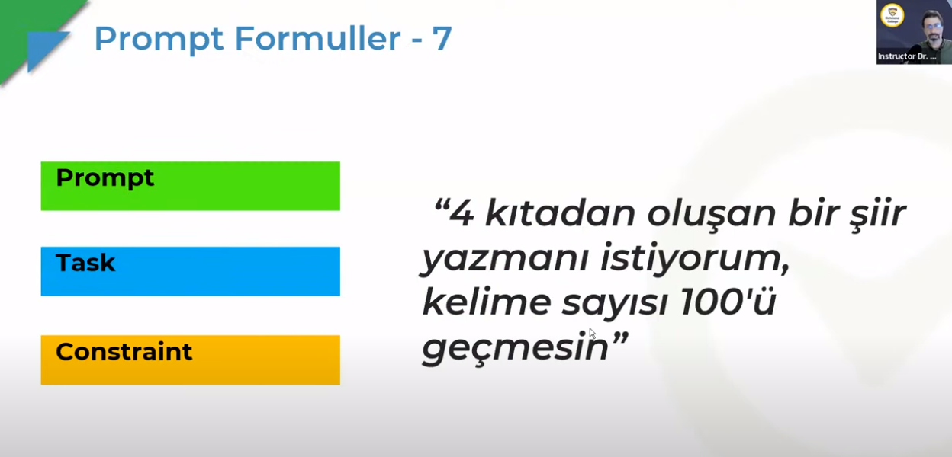

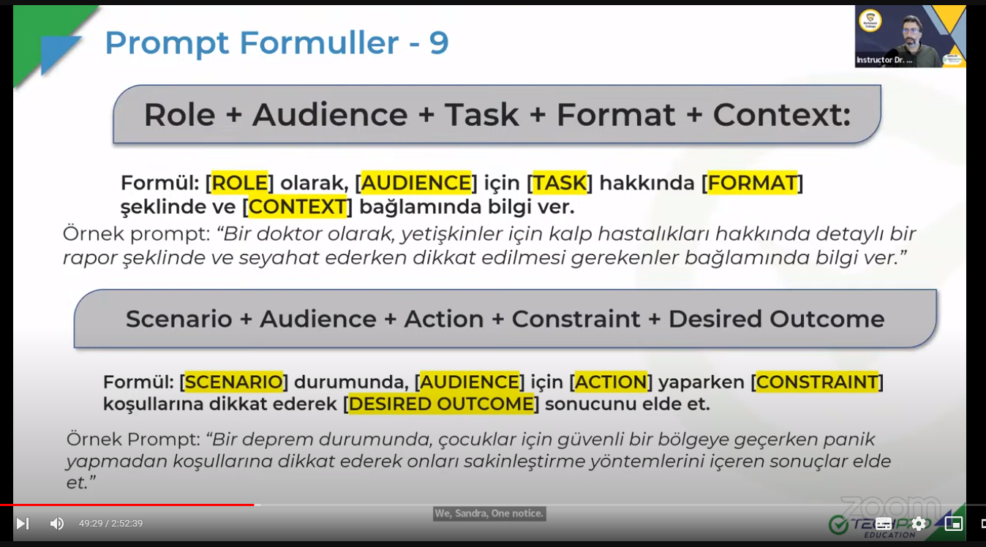

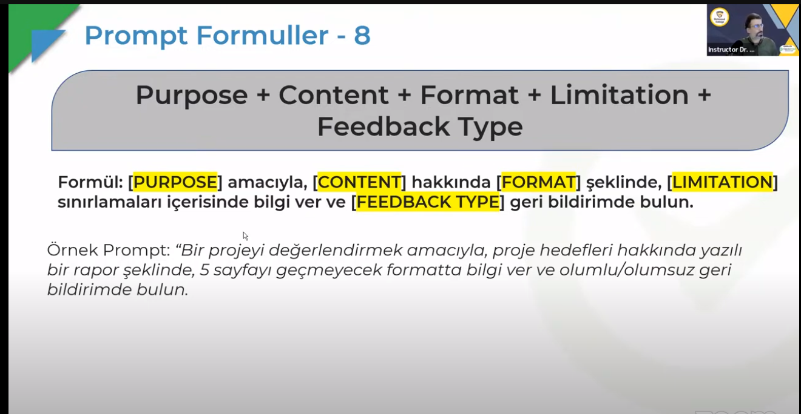

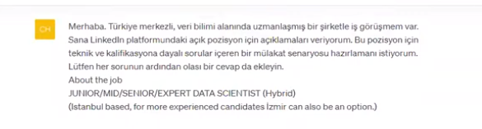

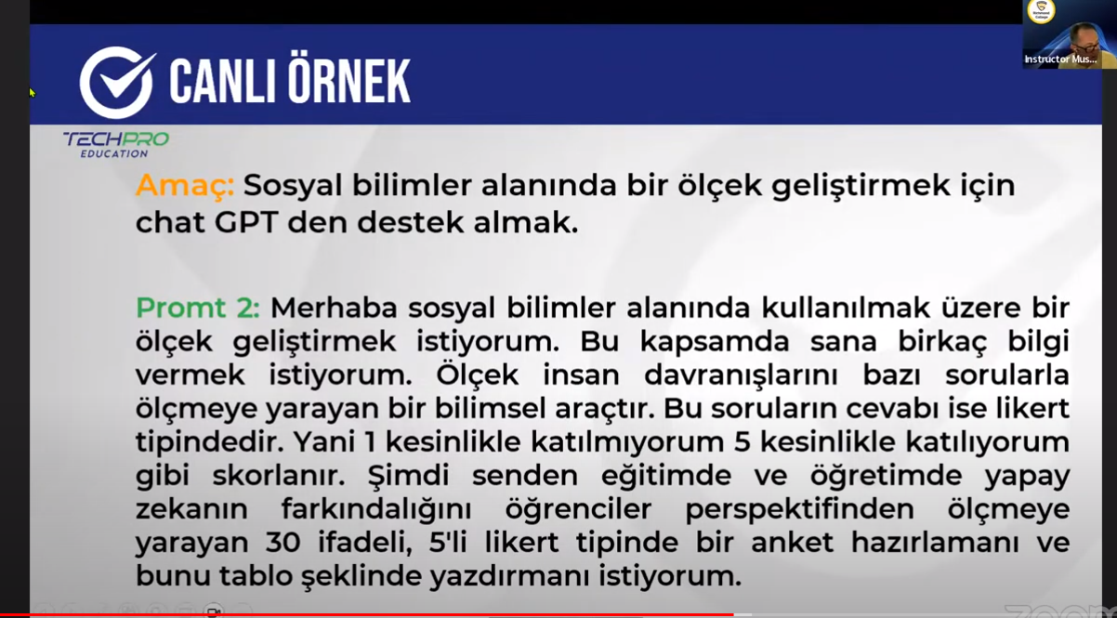

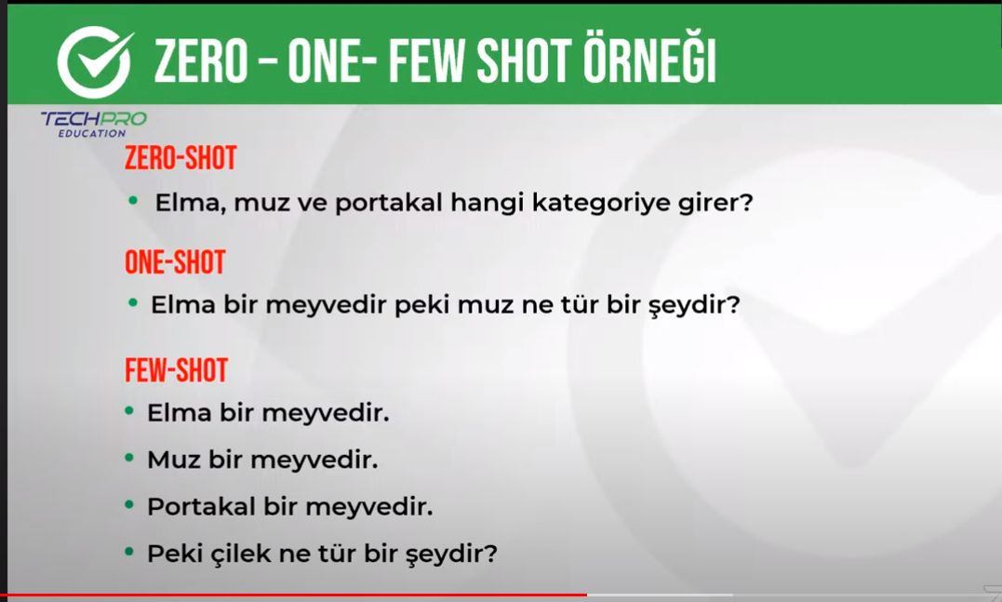f

TEZ /MAKALE/ ESSAY HAKKINDA

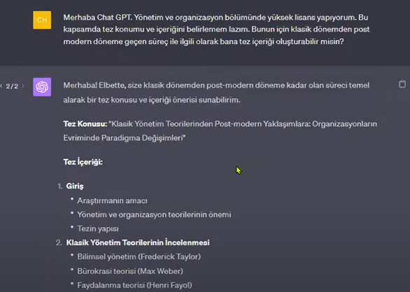

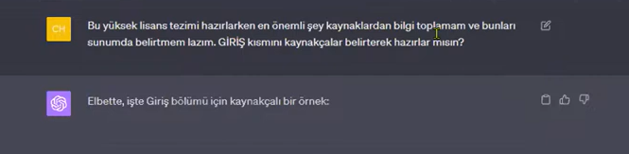

Eger birkac paragraf bulup tek bir paragrafta ozet halinde unique bir sekilde yorumlanmasini da isteyebilir ve mevcut bolume ekleyebiliriz

INTIHAL HAKKINDA:

Evet, ChatGPT gibi yapay zeka modellerinden intihal yapmadan cevaplar almanız mümkündür. Bunun için aşağıdaki yöntemleri kullanabilirsiniz:

1. **Özgün ve Spesifik Sorular Sorun:** Genel ifadeler yerine, özgün ve spesifik sorular sormak, daha özgün cevaplar almanıza yardımcı olabilir. Örneğin, belirli bir konu hakkında detaylı ve belirli bir soru sormak, daha spesifik cevaplar almanıza olanak tanır.
2. **Cevapları Kişiselleştirin:** ChatGPT'ye verdiğiniz girişleri, özgün ve kişiselleştirilmiş hale getirerek cevapları daha benzersiz hale getirebilirsiniz. Kendi deneyimlerinizi, tercihlerinizi veya düşüncelerinizi eklemek, cevapların daha özgün olmasını sağlar.
3. **Farklı Girişler Deneyin:** Aynı konu hakkında farklı ifadeler veya sorular kullanarak farklı cevaplar alabilirsiniz. ChatGPT'yi farklı açılardan düşündürebilir ve çeşitli cevapları deneyimleyebilirsiniz.
4. **Atıf İsteyin:** ChatGPT'den aldığınız cevaplarda atıf veya kaynak istemek, cevabın özgünlüğünü artırabilir. Özellikle spesifik bilgilere dayanan cevaplar için kaynak talep etmek önemlidir.

Ancak, unutmayın ki ChatGPT gibi yapay zeka modelleri, size özgün ve benzersiz cevaplar sunmak için eğitilmiş olsa da, tamamen intihal riskini ortadan kaldırmak mümkün olmayabilir. Bu nedenle, aldığınız cevapları dikkatlice değerlendirin ve gerektiğinde doğrulama yapın.

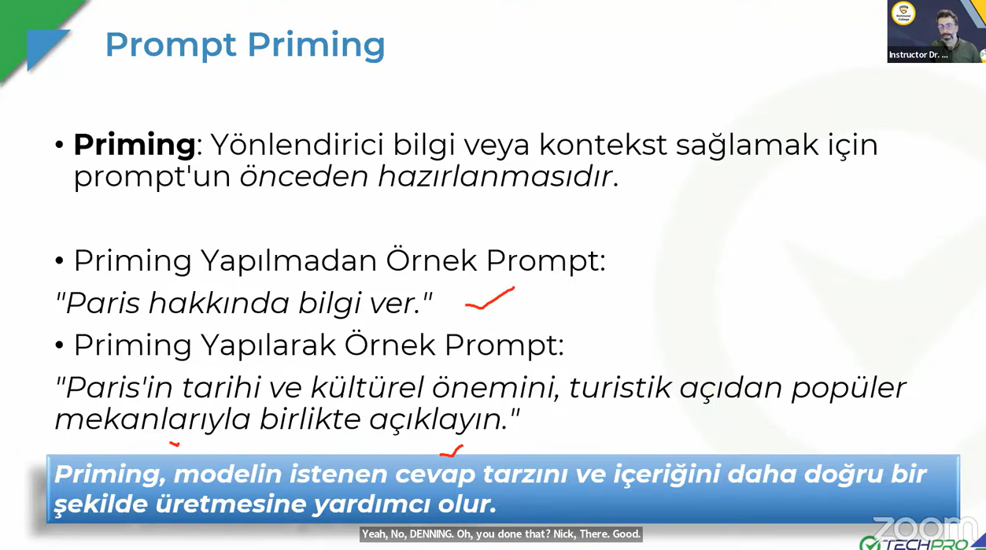

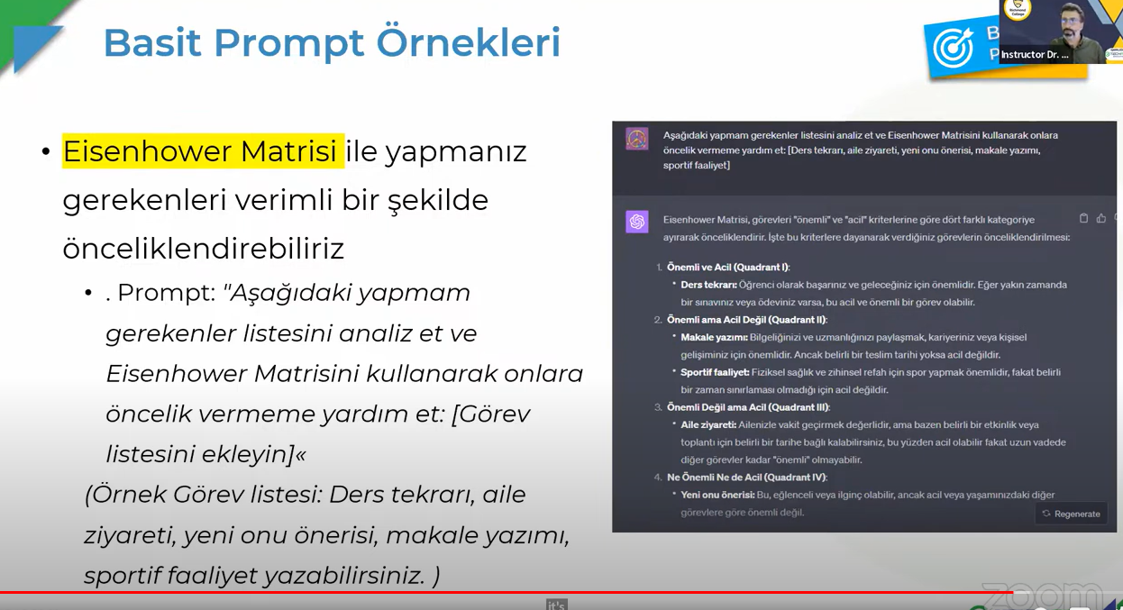

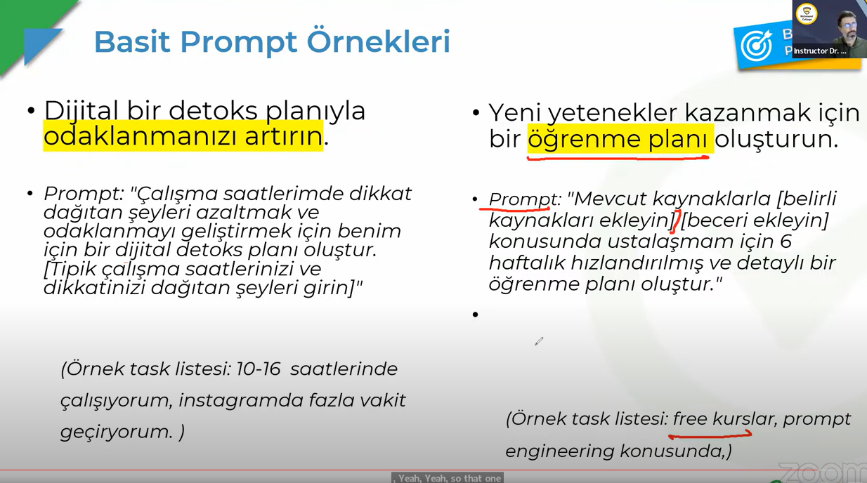

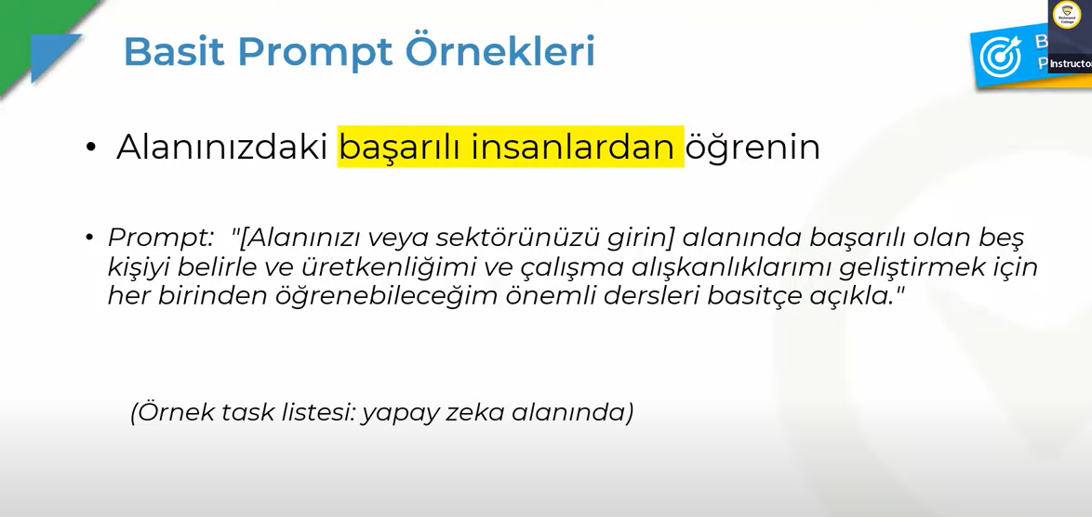

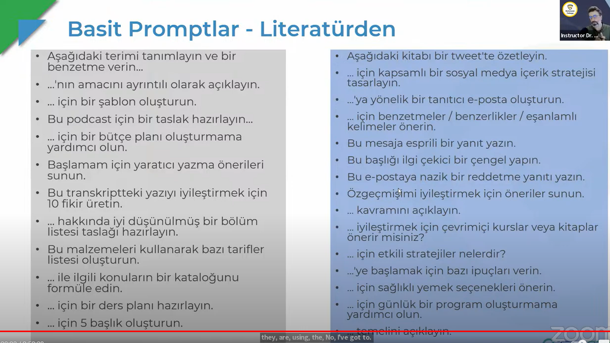

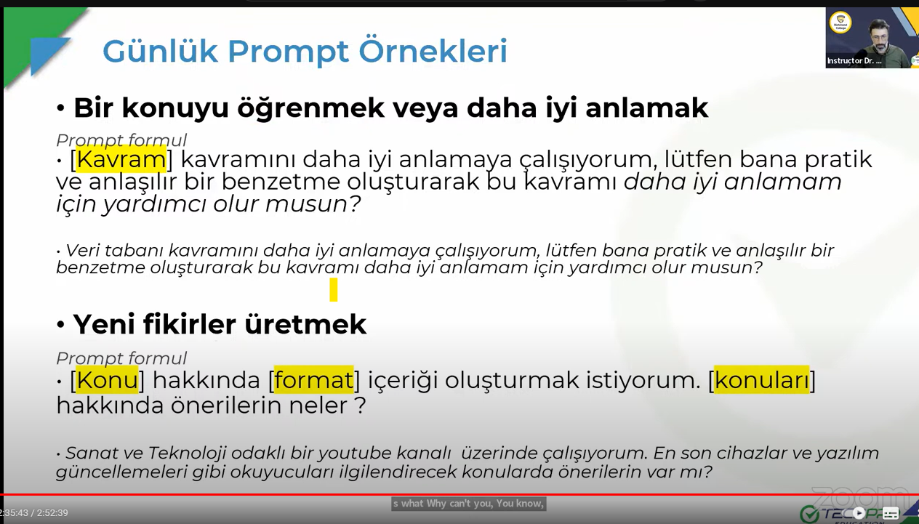

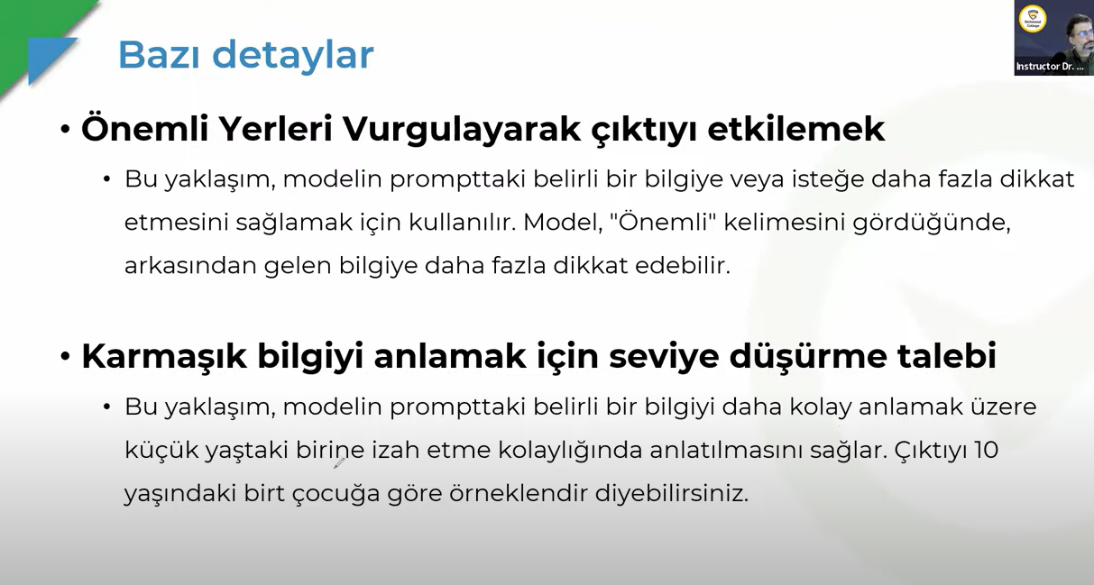

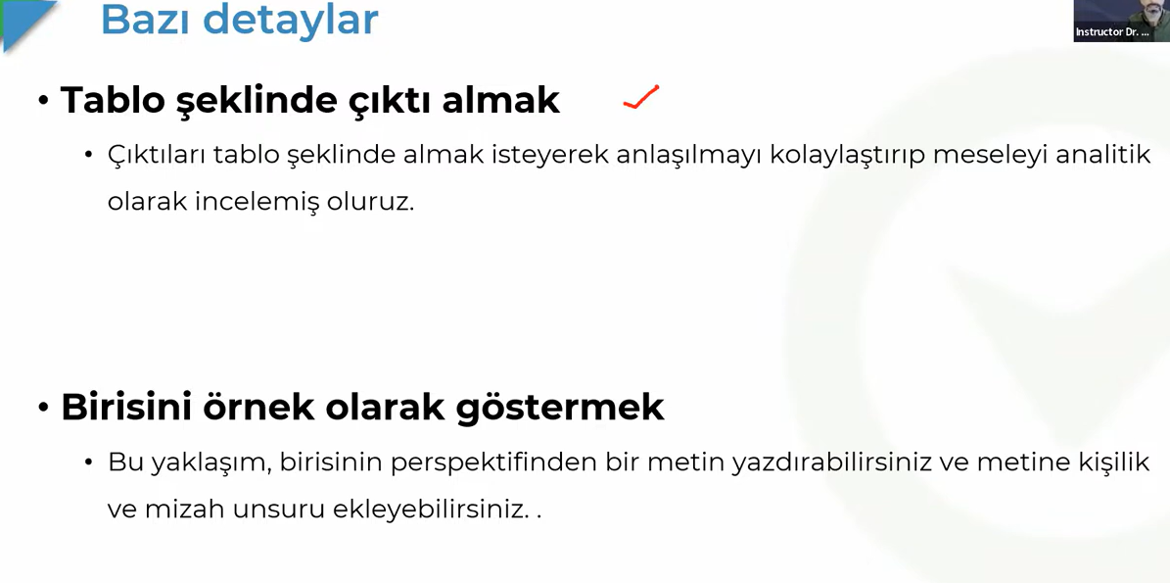

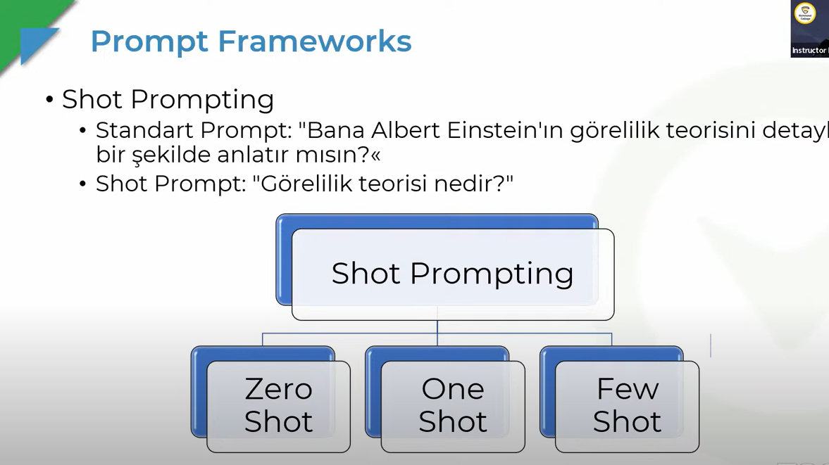

DUSUNCE ZINCIRI ISLETIMI ILE SORU SORMA

Ornek: Elektrik olusumunu adim adim dusunelim.

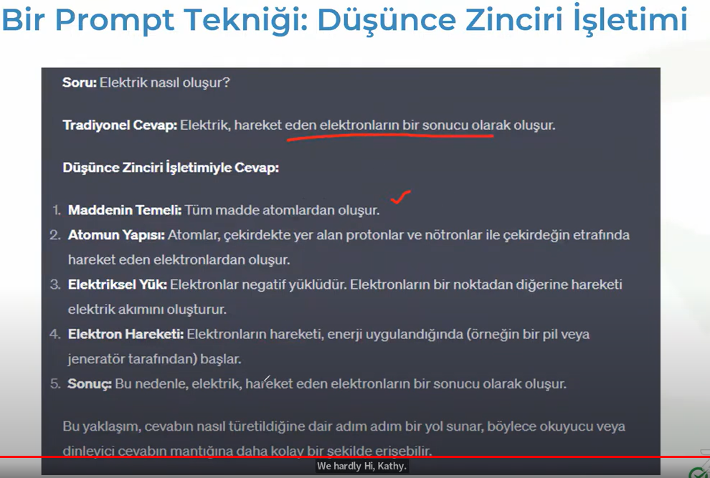

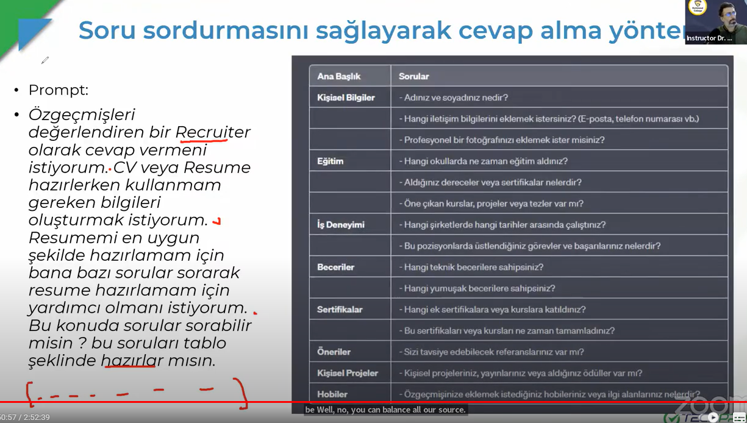

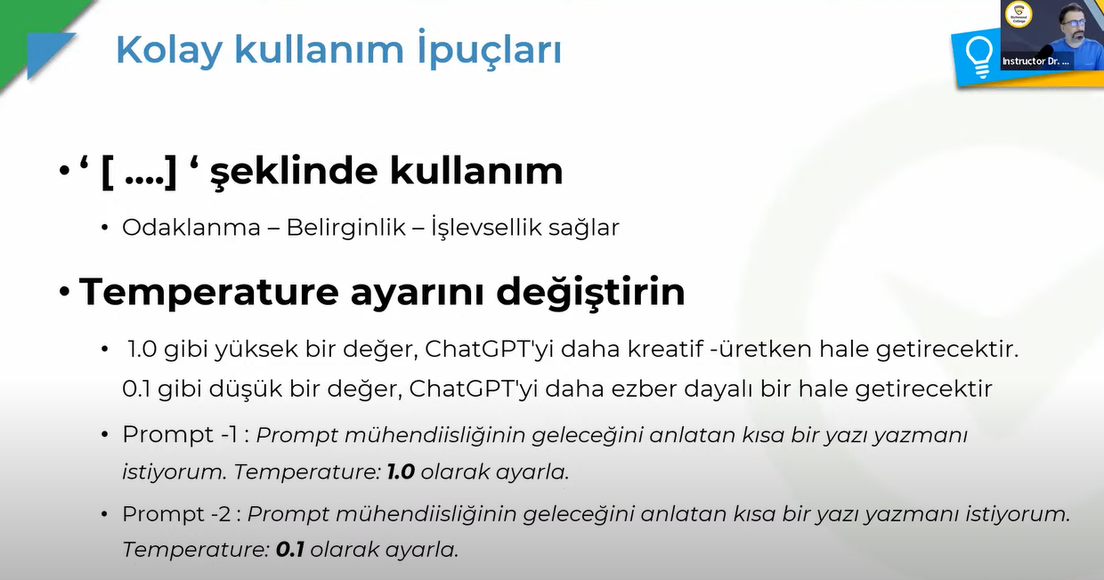

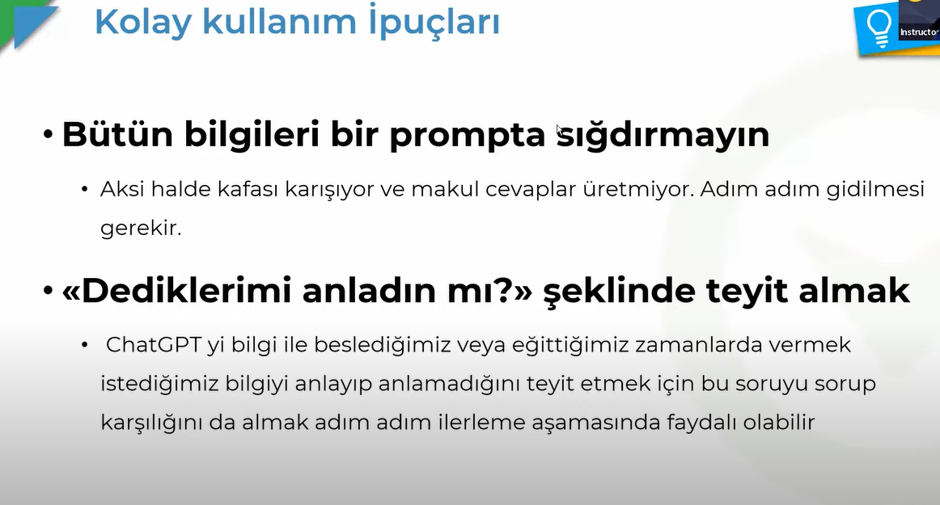

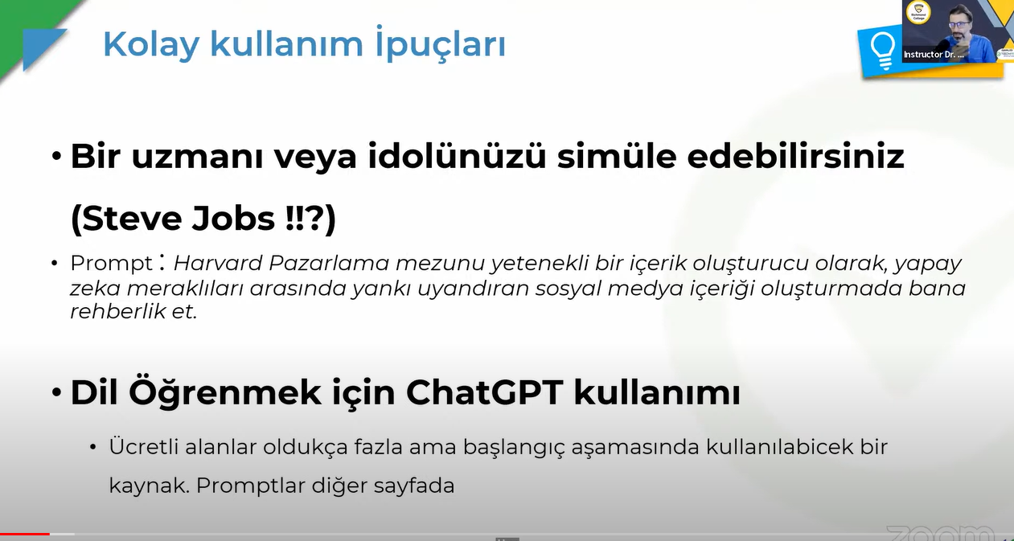

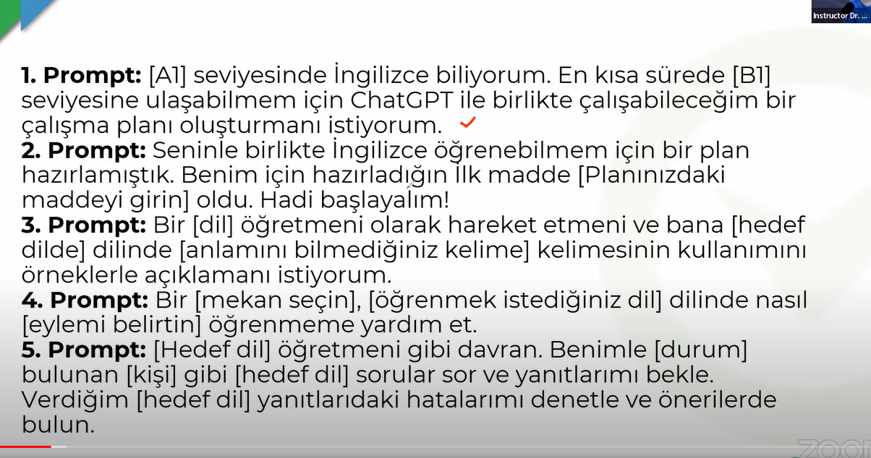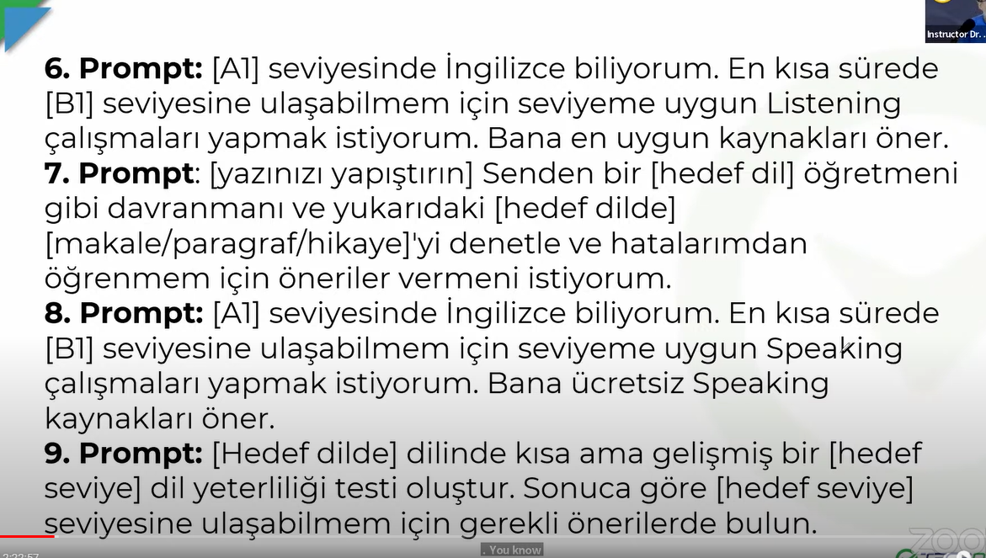

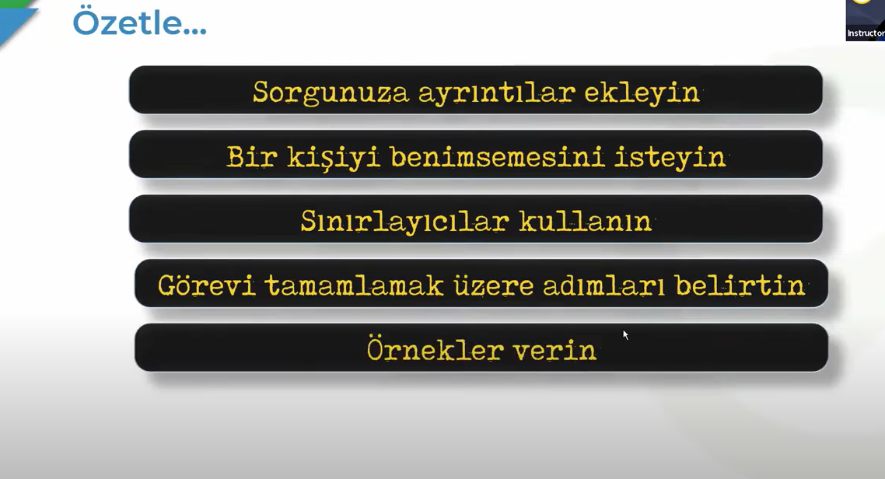

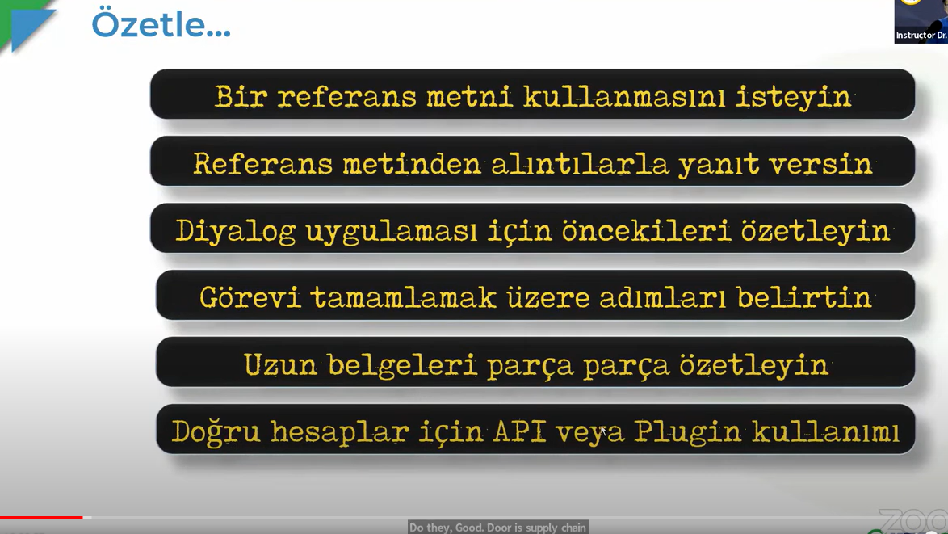

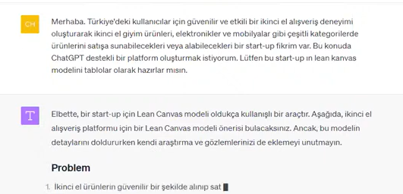

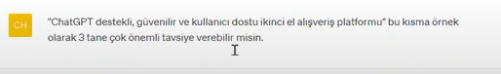

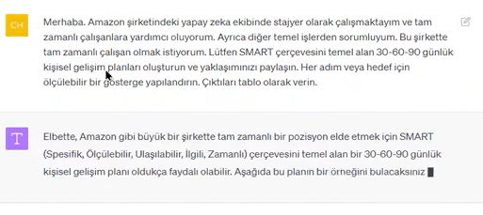

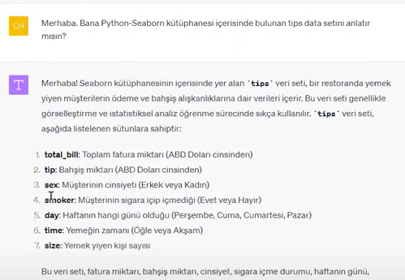

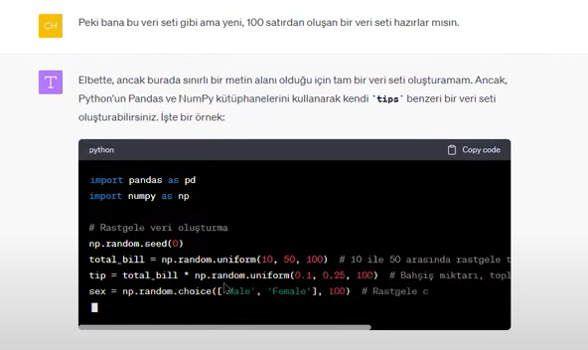

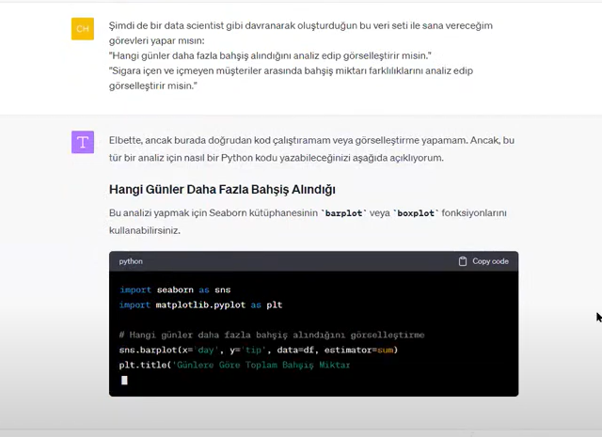

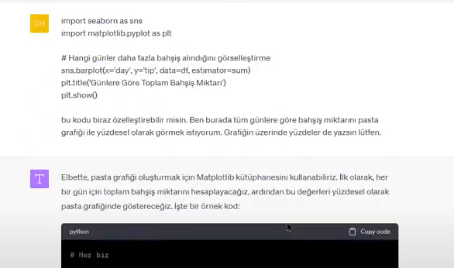

BU CODE’LARI GOOGLE COLAB VEYA JUPYTER DE TEST EDEBILIR VE GRAFIK GORSELLERINI ELDE EDEBILIRIZ

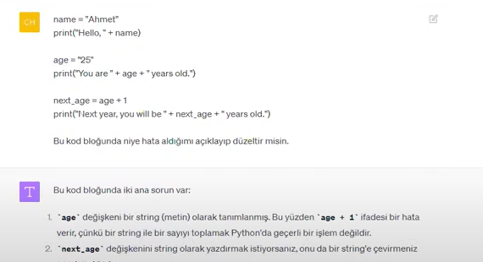

CHATGPT-4 PLAGGINS

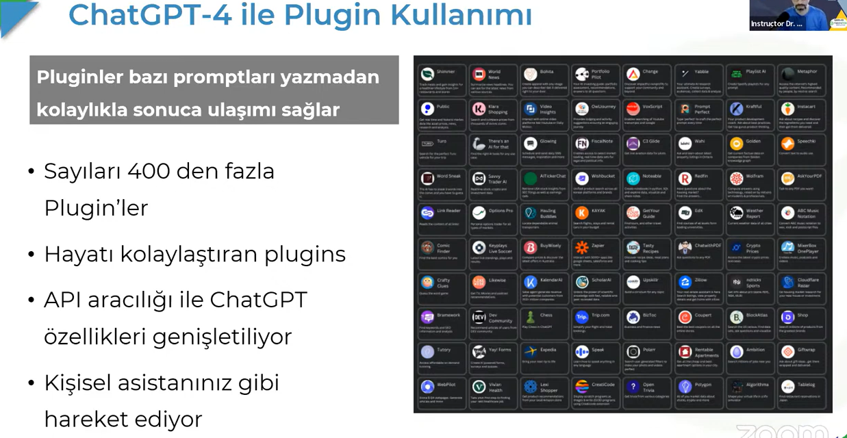

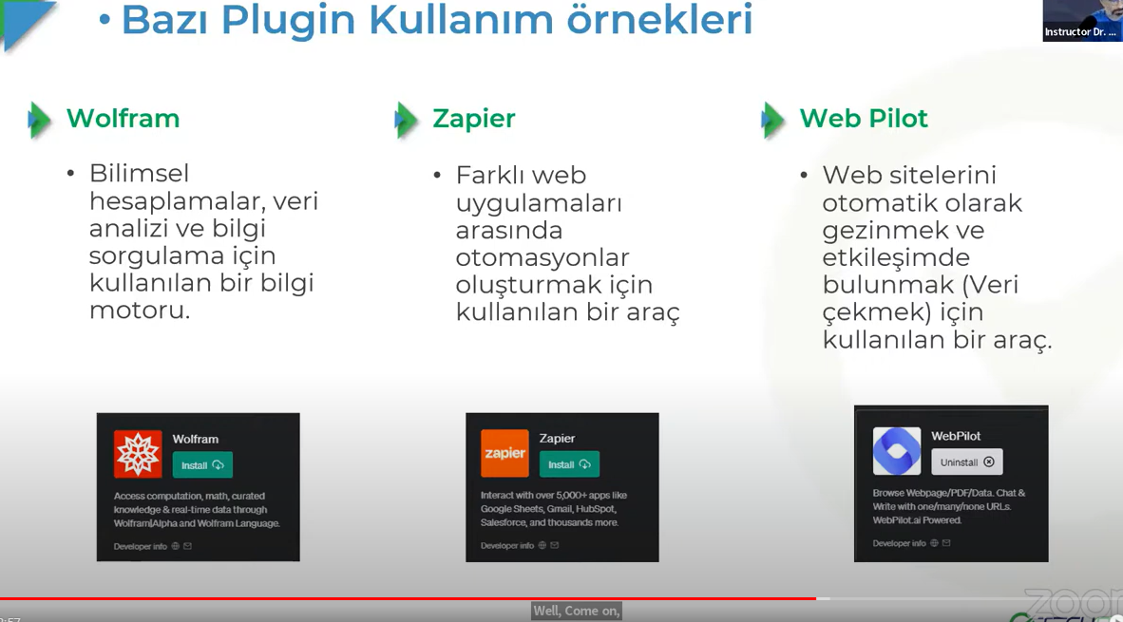

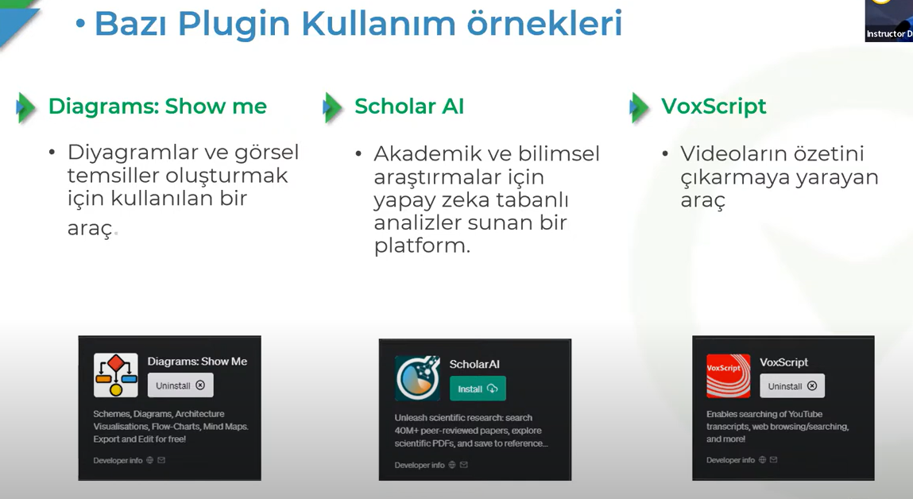

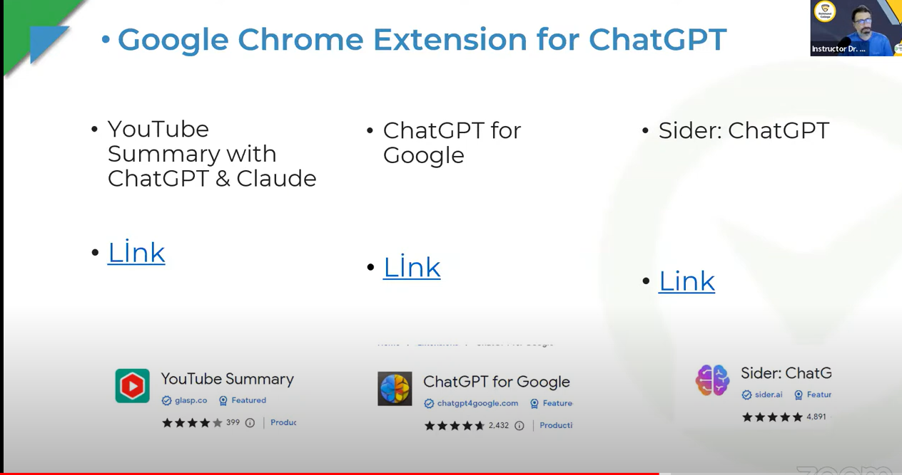

<https://www.wolframalpha.com/>

adresini direk kullanabilirsin bagimsiz olarak

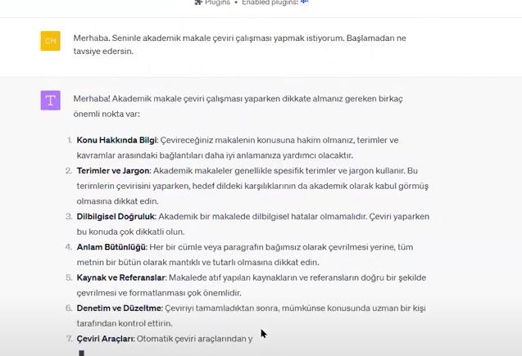

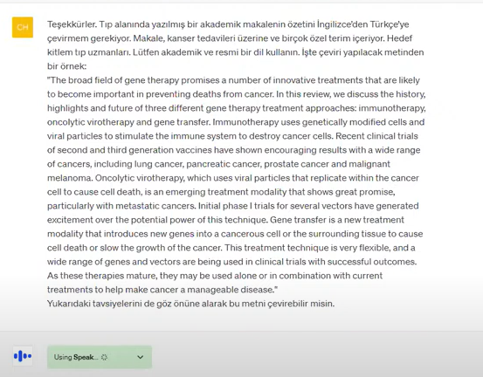

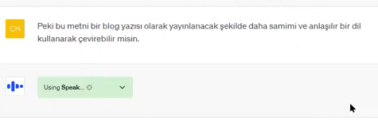

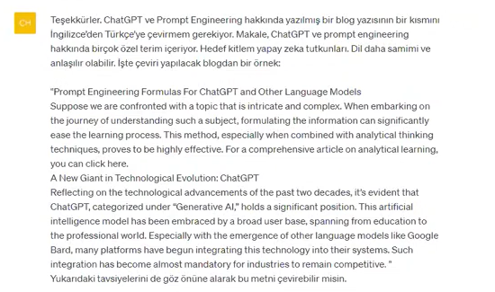

**Diger ChatGpt4 Plags;**

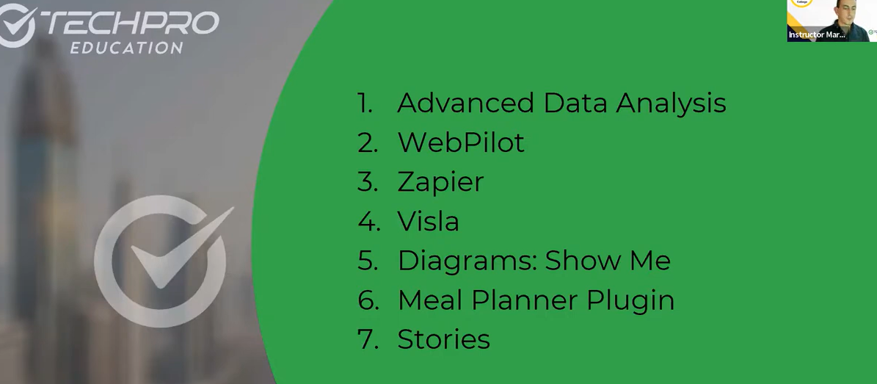

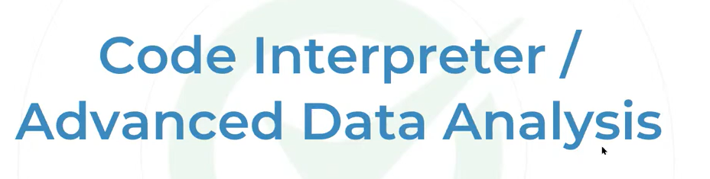

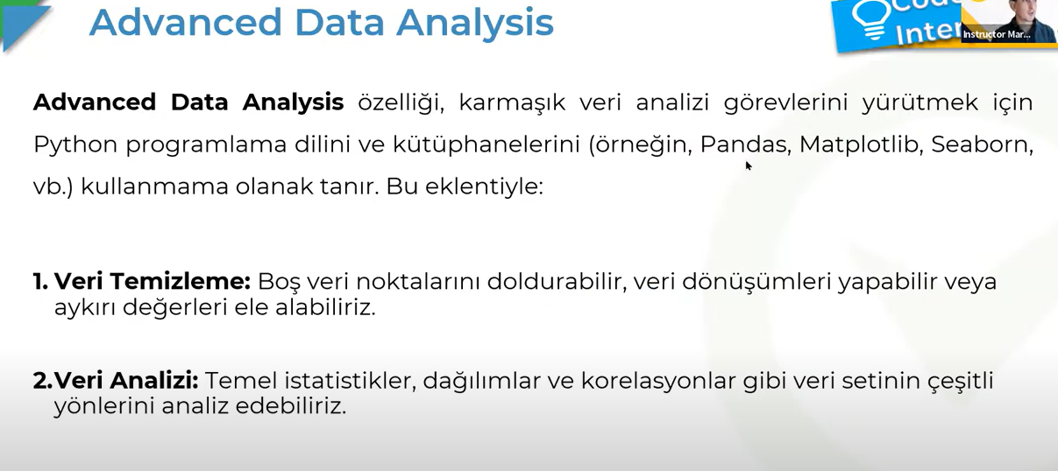

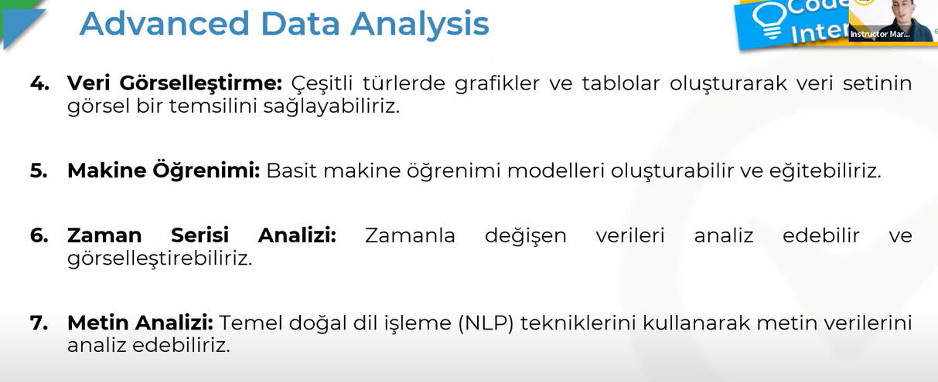

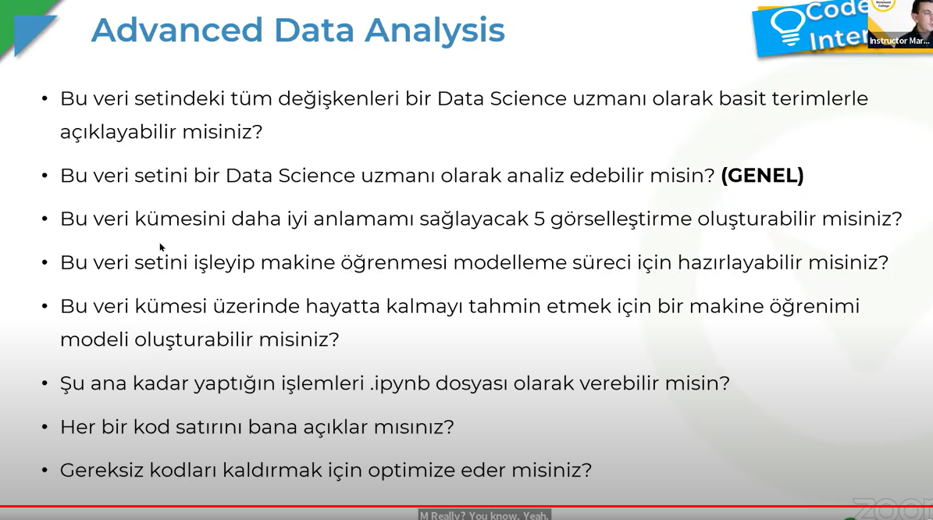

Plagins ler ile dosya da yukleyip bu dosya hakkinda istekte bulunabilirz; Bir veri seti yuklendi ve bu soru soruldu.

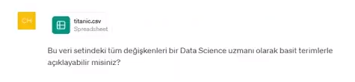

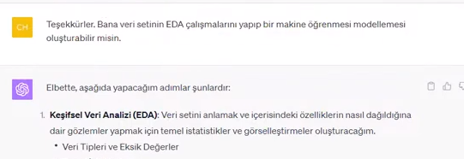

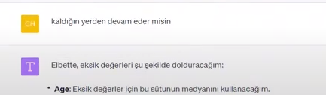

Bazen uzun yazilarda durabiliyor cok uzun olmasi nedeniyle, bu durumda devam et diyerek yeni bir komut verebiliriz

Video olusturmak icin direk website da kullanilabilir ; <https://app.visla.us/home>

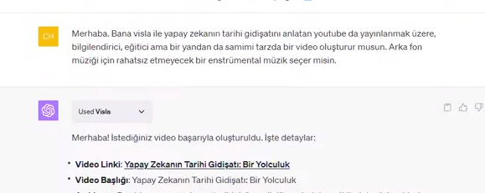

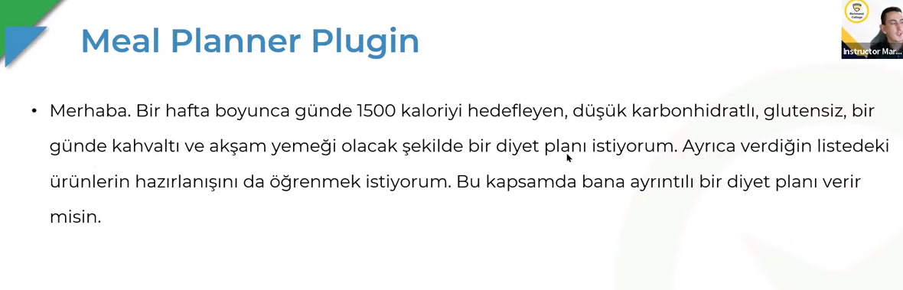

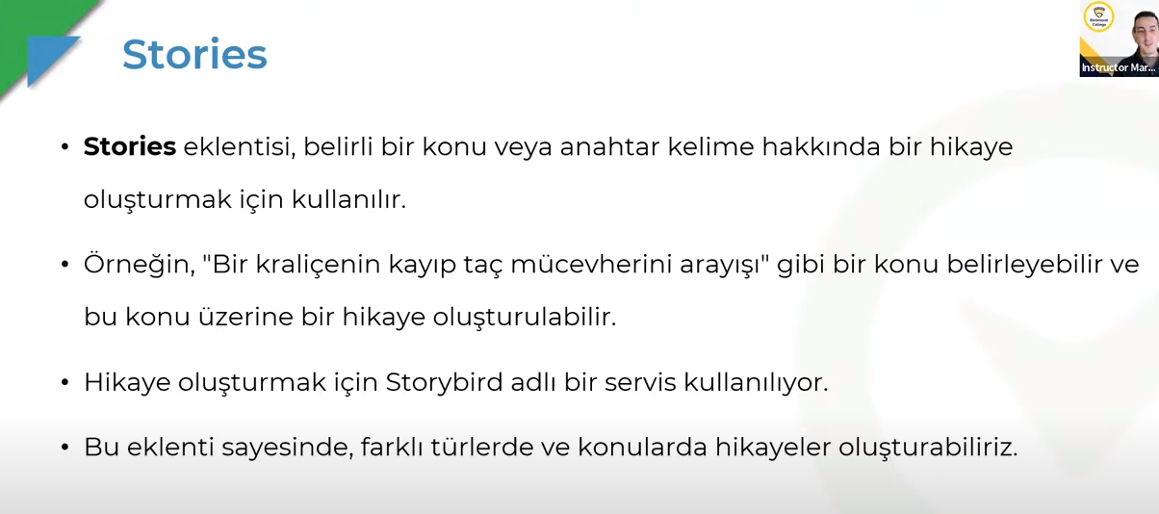

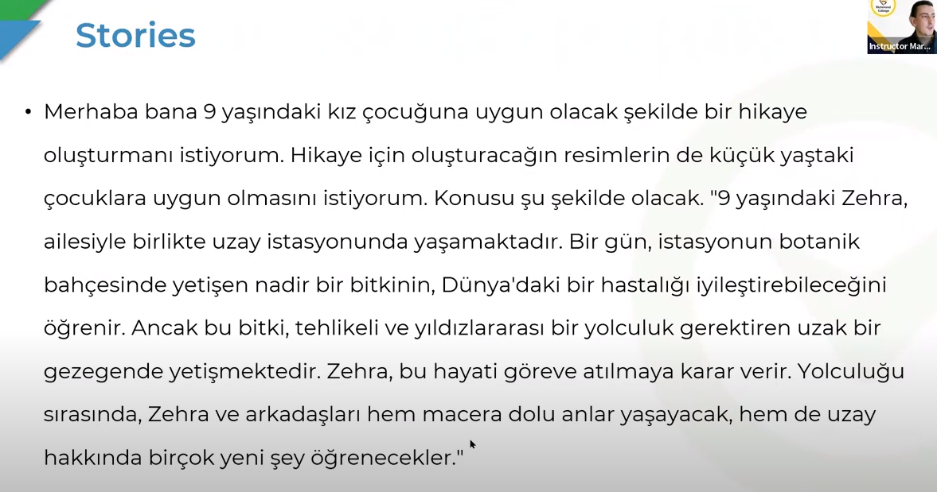

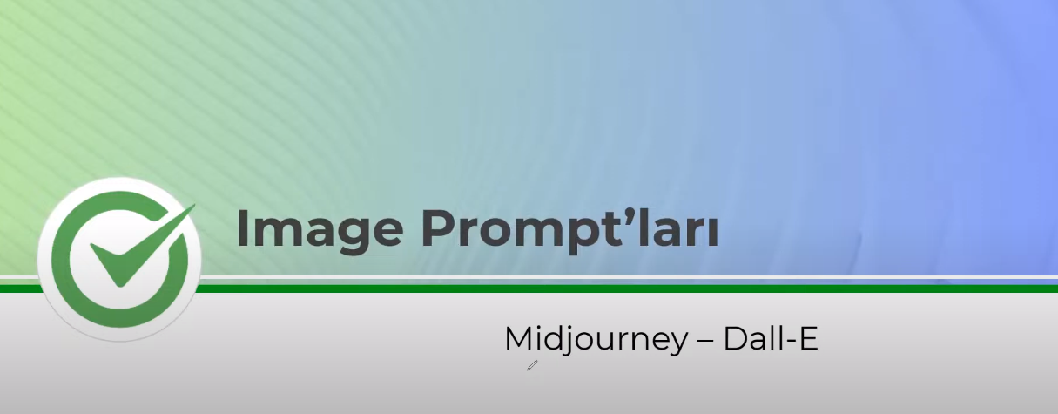

**RESIM OLUSTURMA**

Discord server uzerinden ulasiliyor, promptlar oraya yazilip cvp aliniyor ucretli degilse degisiklik gosterebilir

